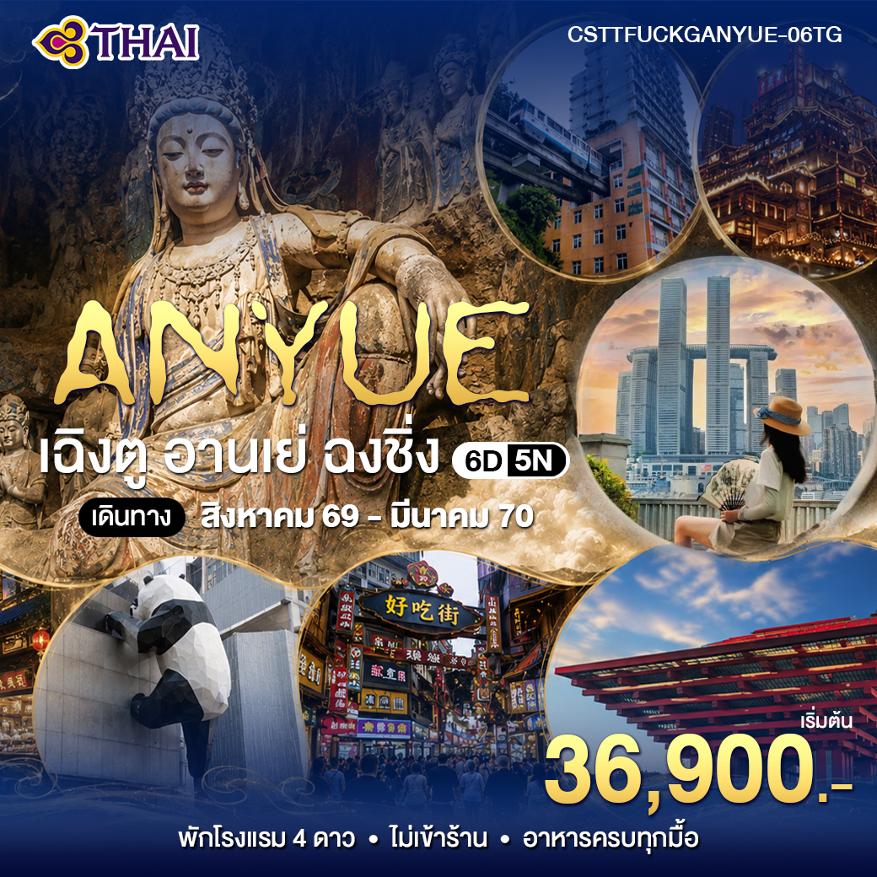

วันแรก สนามบินสุวรรณภูมิ - เฉิงตู - เมืองอานเย่
07.00 น. คณะพร้อมกันที่สนามบินสุวรรณภูมิ อาคารผู้โดยสารขาออกชั้น 4 เคาน์เตอร์ สายการบินไทย (TG)โดยมีเจ้าหน้าที่ของบริษัทฯ คอยต้อนรับและอำนวยความสะดวกด้านเอกสารและสัมภาระ
10.15 น. ออกเดินทางสู่ เมืองเฉิงตู โดยสายการบินไทยเที่ยวบินที่ TG618
14.25 น. ถึงท่าอากาศยานเทียนฟู่ นครเฉิงตู ซึ่งเป็นเมืองหลวงของมณฑลเสฉวน ตั้งอยู่บริเวณลุ่มแม่น้ำหมินใจกลางมณฑล มีภูมิประเทศรายรอบไปด้วยเทือกเขา และมีสภาพภูมิอากาศที่เหมาะสมต่อการประกอบอาชีพเกษตรกรรม โดยมีฤดูร้อนที่อบอุ่น ฤดูหนาวที่ไม่หนาวนักและมีปริมาณความชื้นสูง ประชากรเมืองเฉิงตูมีราว 10 ล้านคน จัดเป็นอันดับ 3 ของประเทศจีน หลังจากผ่านพิธีการตรวจคนเข้าเมืองแล้ว นำท่านเดินทางสู่เมืองจื่อหยาง อำเภออานเย่ (ใช้เวลาเดินทาง 1.30 นาที)
เย็น บริการอาหารเย็น ณ ภัตตาคาร หลังอาหารนำท่านเข้าสู่ที่พัก ANYUE JINJIANG HOTEL 4*
หรือเทียบเท่า

วันที่สอง อานเย่ - วัดเจี้ยวจง - ถ้ำผีลู่ มรดกโลกแม่กวนอิมจันทร์น้ำ - ฉงชิ่ง
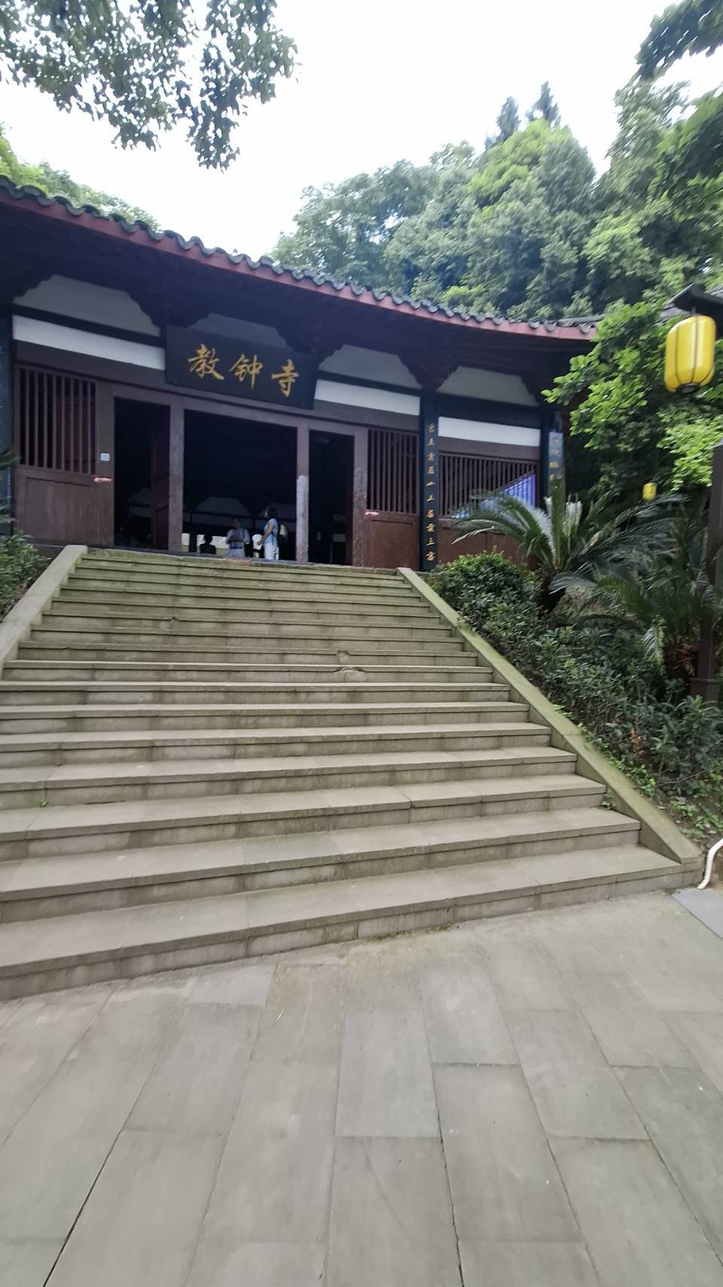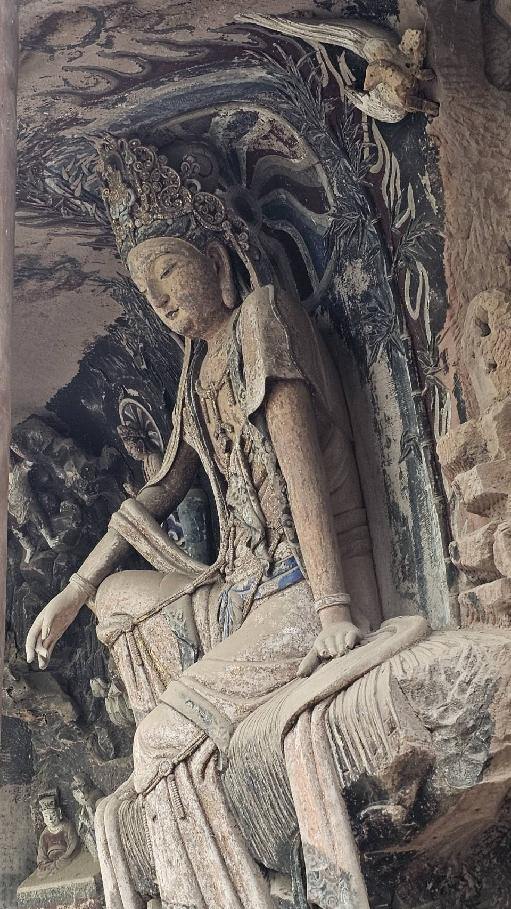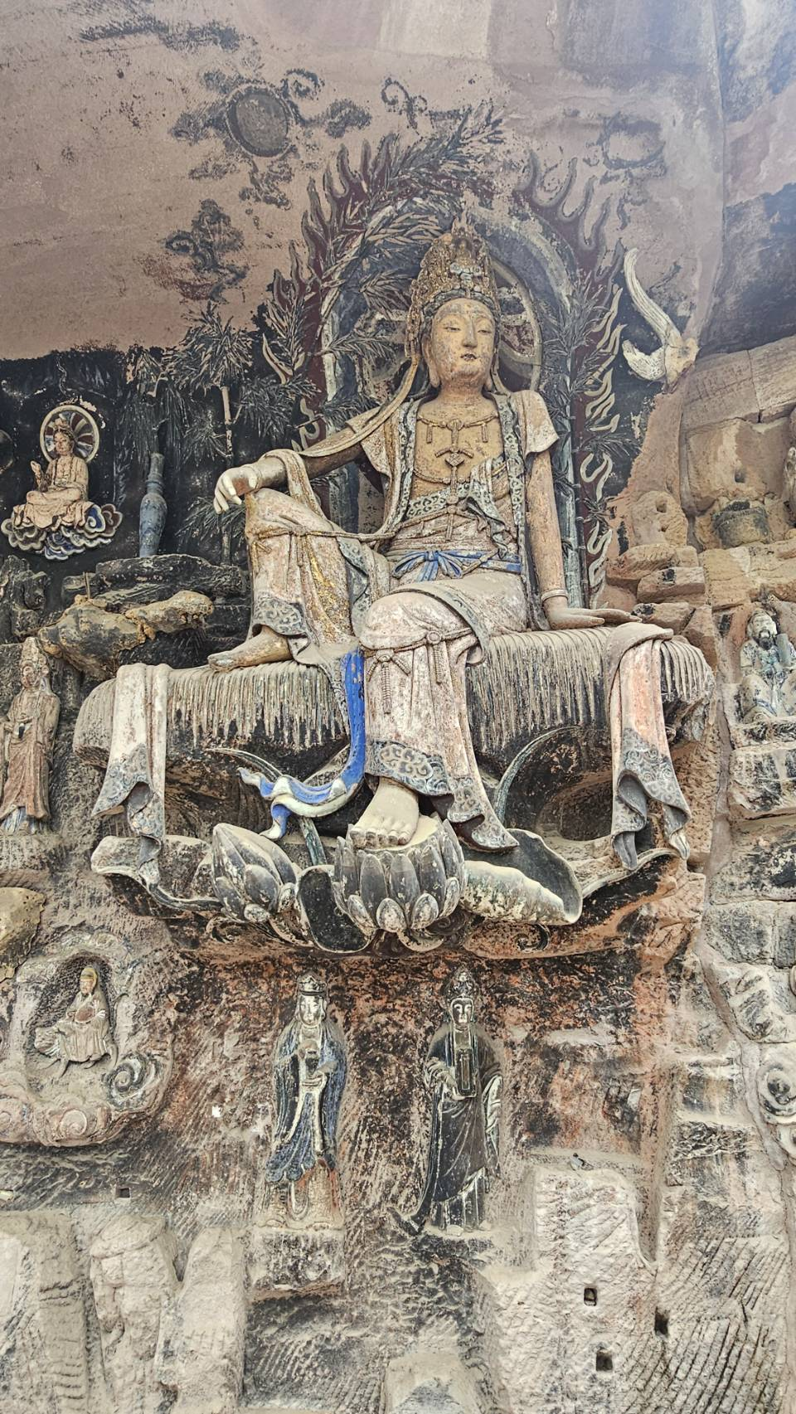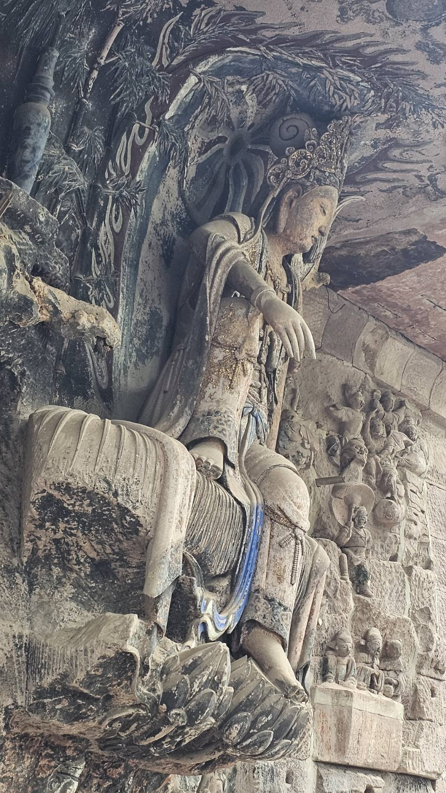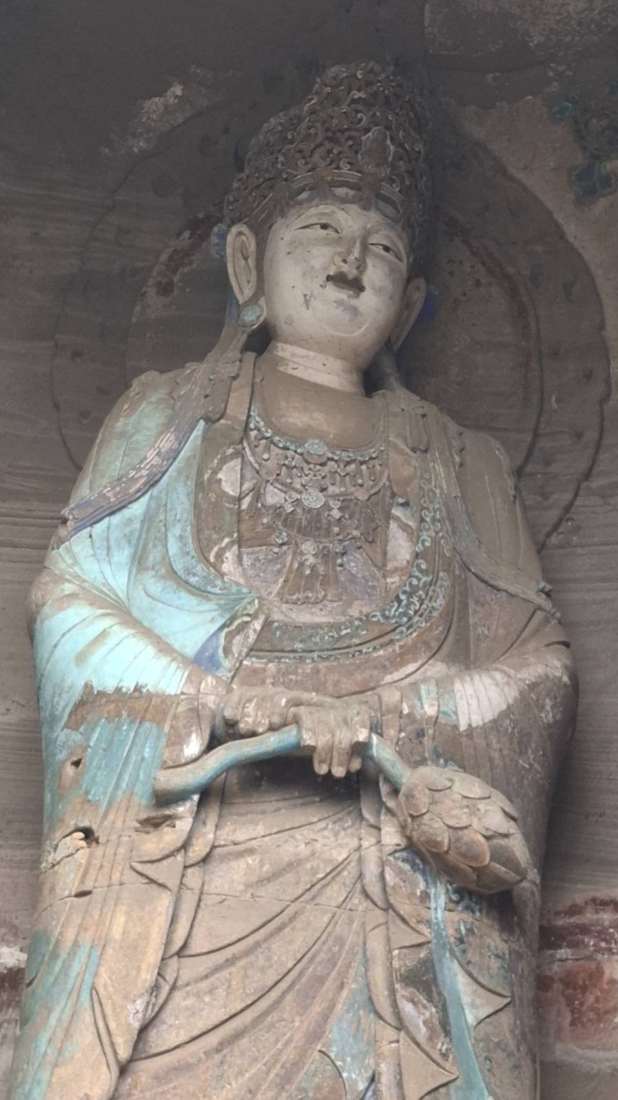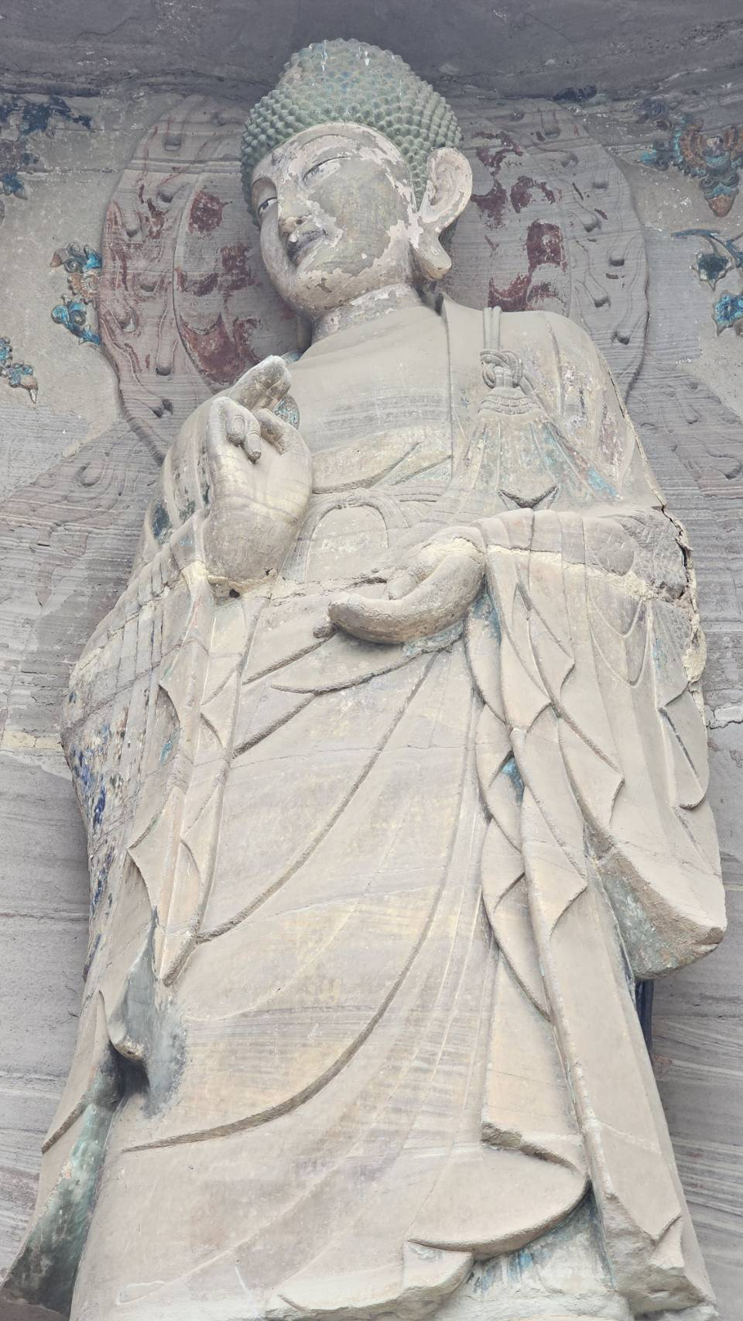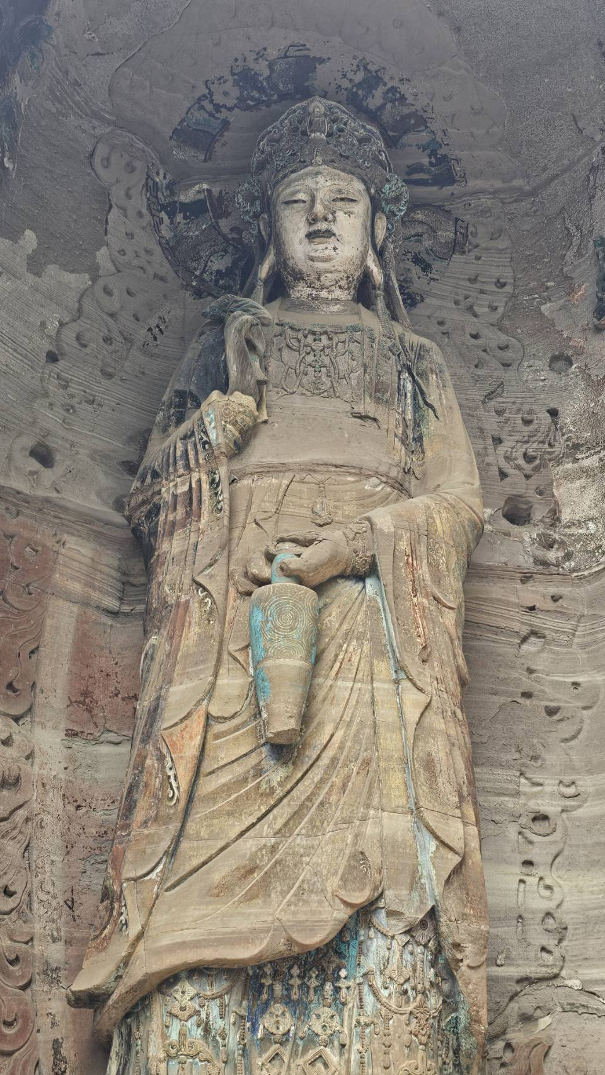เช้า บริการอาหารเช้า ณ ห้องอาหารของที่พัก จากนั้นนำท่านเดินทางสู่ วัดเจี้ยวจง ตั้งอยู่ในพื้นที่ จุดชมวิวถ้ำหยวนเจวี๋ย อ.อานเย่ มณฑลเสฉวน เป็นประตูแรกของพื้นที่ประวัติศาสตร์ สุดยอดศิลปะแกะสลักหินอานเย่ระดับประเทศ และได้รับสถานะเป็นจุดชมวิวระดับ AAAA ไฮไลต์ของ ณ ที่แห่งนี้ ถ้ำหยวนเจวี๋ย หรือถ้ำพระสิบสองปัญญา ภายในแกะสลักรูปพระปฏิมาและพระโพธิสัตว์ 12 องค์ ได้อย่างวิจิตรงดงาม ชมพระโพธิสัตว์กวนอิมทรงดอกบัว ซึ่งเป็นหนึ่งในสามประติมากรรมหินแกะสลักองค์ใหญ่ระดับมาสเตอร์พีซที่ประดิษฐานอยู่ผาหินฝั่งเหนือ อีก 1 องค์ที่นำเสนอ พระโพธิสัตว์กวนอิมถือแจกันสุธา พระหัตถ์ขวาถือแจกันน้ำสุธา พระหัตถ์ซ้ายถือช่อกิ่งหลิว ช่างสมัยก่อน แกะสลักหินได้สวยงาม จากนั้นนำท่านขึ้นรถ พาชมประติมากรรมชิ้นนี้ที่ไม่ควรพลาด อยู่ที่ถ้ำผีลู่ เจ้าแม่กวนอิมจันทร์น้ำ หรือ วีนัสแห่งตะวันออก สร้างขึ้นในสมัยราชวงศ์ซ่ง โดยมีเอกลักษณ์ที่ท่าทางประทับนั่งสบายที่ดูเป็นธรรมชาติ และสง่างาม ราวมีชีวิตจริงๆ
กลางวัน บริการอาหารกลางวัน ณ ภัตตาคาร หลังอาหารนำท่านชมอีก 1 จุด ถ้ำสามพระพุทธรูป Three Buddhas Cave อยู่ไม่ไกลจากถ้ำผีลู่ งานแกะสลักศิลปะชั้นเลิศในสมัยราชวงศ์ซ่ง ที่ยังคงหลงเหลือร่องรอยสีสันดั้งเดิม เช่นสีฟ้าคราม และสาด อยู่ตามริ้วจีวรอย่างสวยงาม สมควรแก่เวลานำท่านเดินทางสู่เมืองฉงชิ่ง
(ใช้เวลาเดินทางประมาณ 2.50 - 3 ชม.)
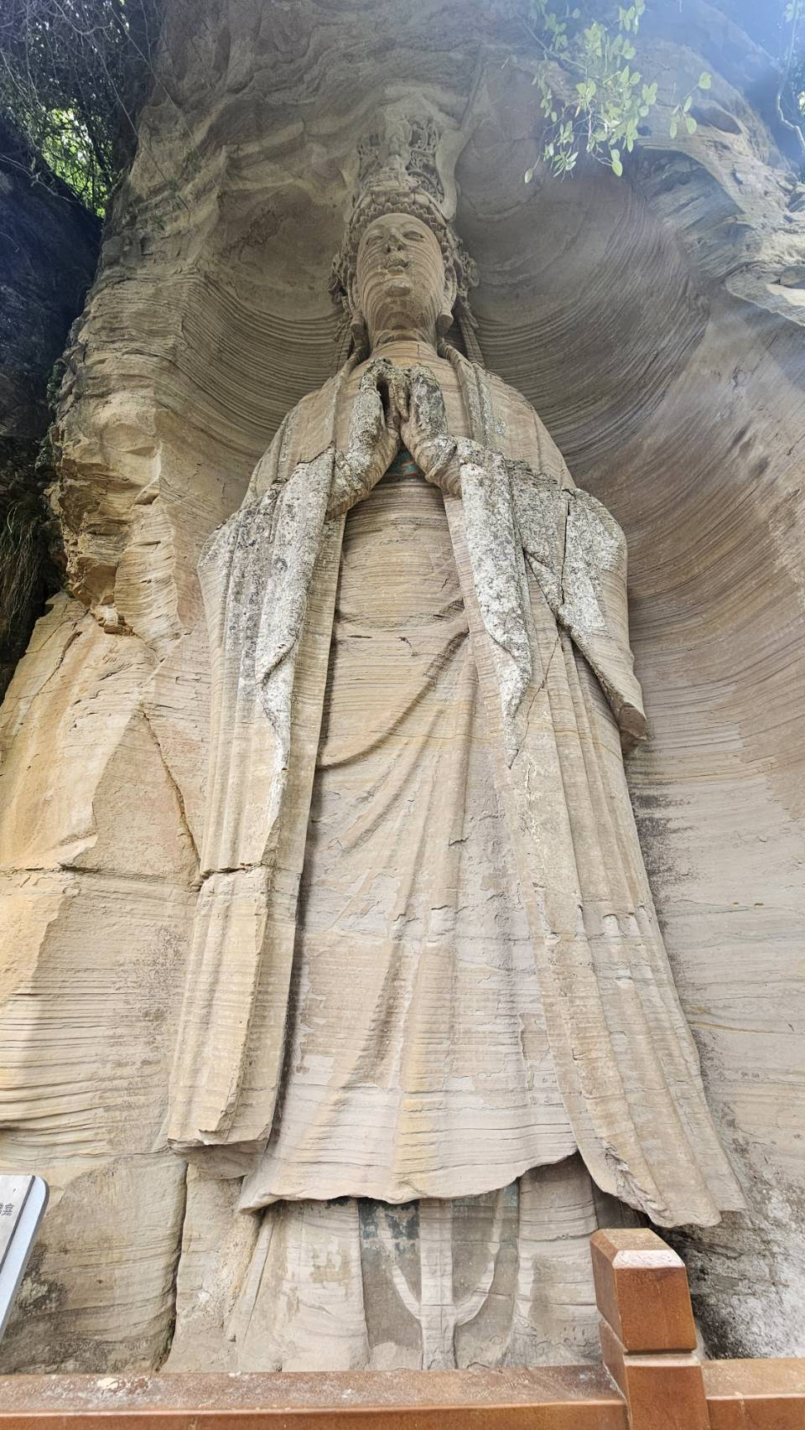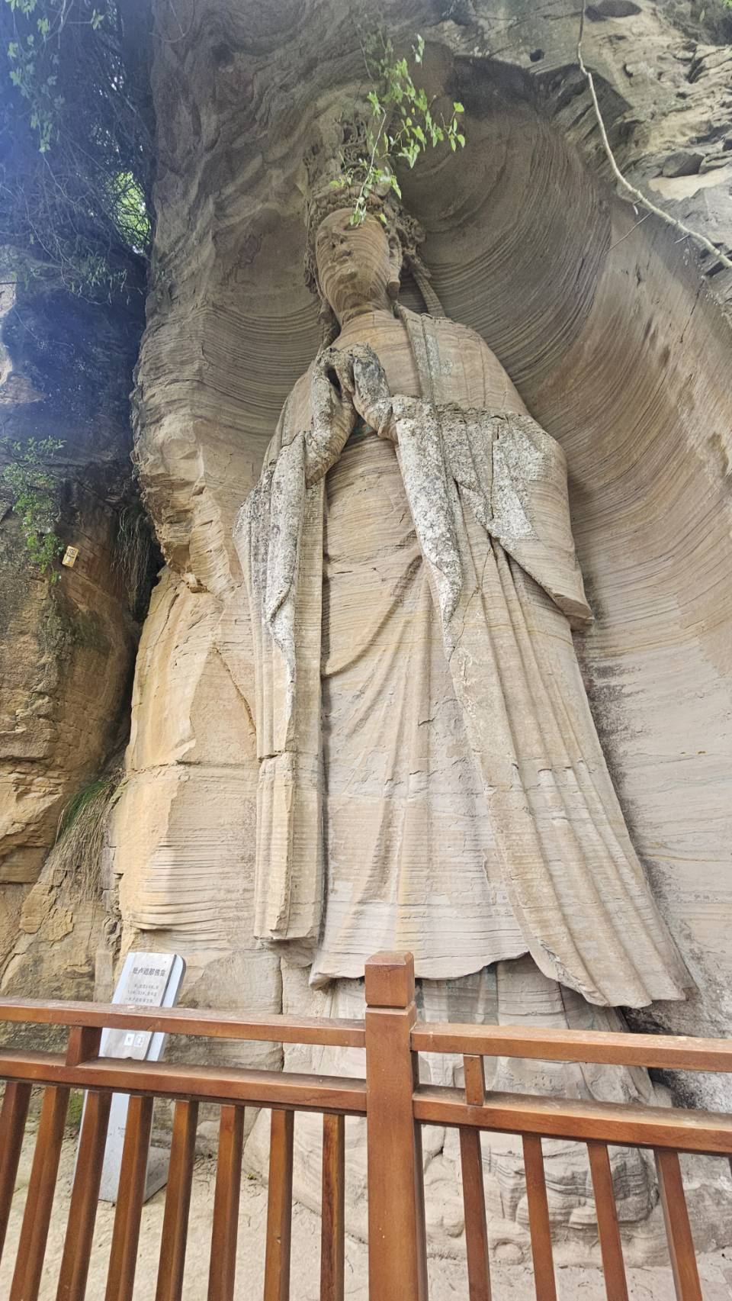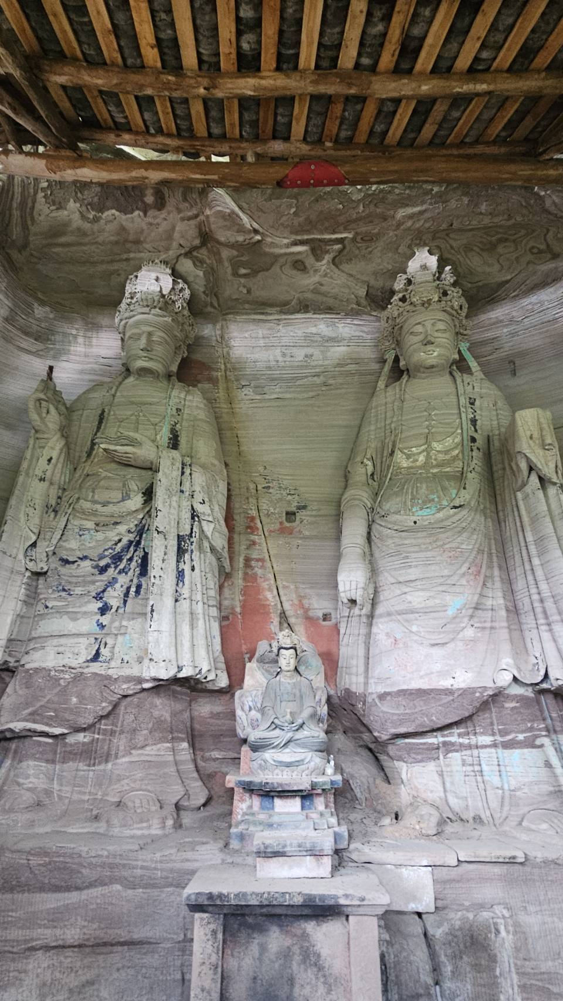เย็น บริการอาหารเย็น ณ ภัตตาคาร หลังอาหารนำท่านเข้าสู่ที่พัก HOLIDAY INN & SUITE CHONGQING NANAN 4* หรือเทียบเท่า

วันที่สาม สวนสัตว์ฉงชิ่ง - ตึกตะเกียบ - ถนนคนเดินเจี่ยฟางเป่ย - ถนน 81 - หงหยาต้ง
เช้า บริการอาหารเช้า ณ ห้องอาหารของที่พัก หลังอาหารนำท่านเดินทางสู่ สวนสัตว์ฉงชิ่ง ตั้งอยู่
ในเขตย่อยหยางเจียผิง เมืองฉงชิ่ง ห่างจากใจกลางเมือง 8 กิโลเมตร เป็นหนึ่งในสวนสัตว์ขนาดใหญ่ที่สุดในฉงชิ่ง และเป็นหนึ่งในสามสวนสัตว์ในประเทศจีนที่มีจำนวนแพนด้ายักษ์มากที่สุด นอกจากนี้ยังเป็นฐานเพาะพันธุ์แพนด้ายักษ์และศูนย์เพาะพันธุ์เสือโคร่งแห่งชาติภาคใต้ของจีน เป็นสถานที่ท่องเที่ยวระดับ AAAA ของประเทศ
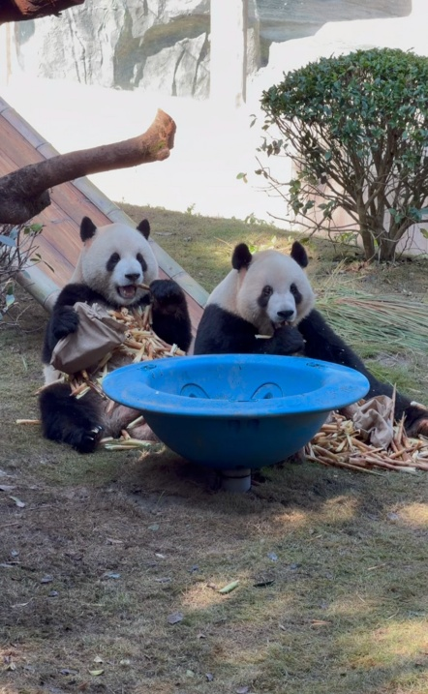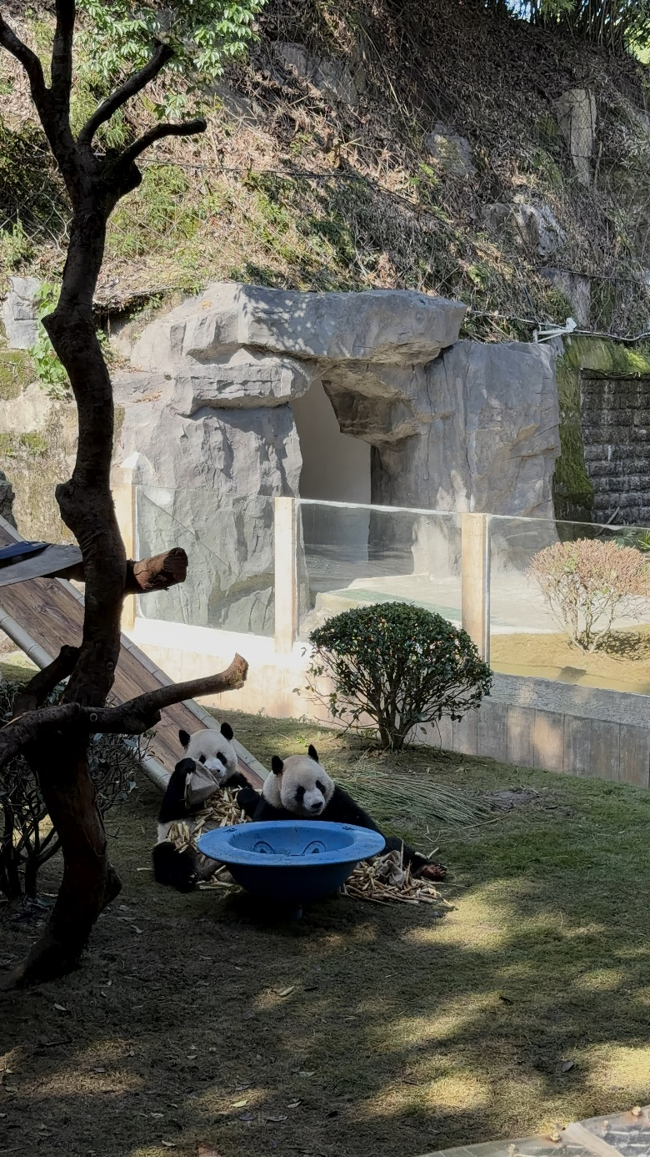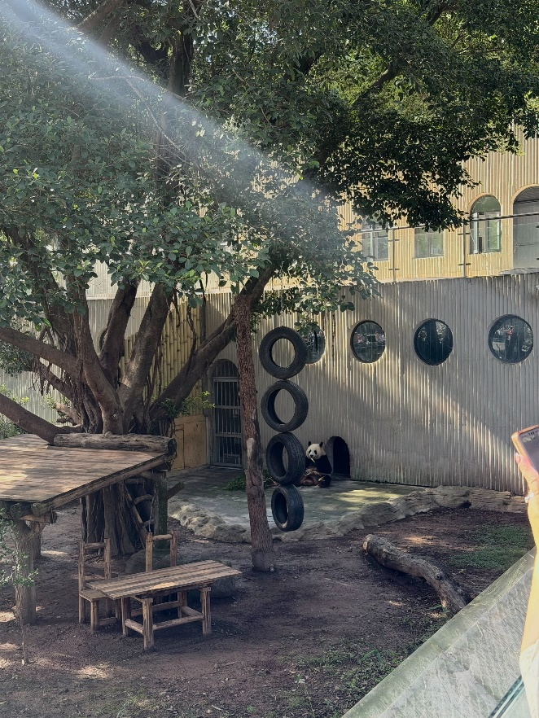

กลางวัน บริการอาหารกลางวัน ณ ภัตตาคาร หลังอาหารนำท่านชม ตึกตะเกียบ ฉงชิ่ง หมายถึง Chongqing Guotai Arts Center หรือ พิพิธภัณฑ์ศิลปะฉงชิ่ง ซึ่งเป็นแลนด์มาร์กของเมืองที่มีลักษณะภายนอกคล้ายตะเกียบยักษ์สีแดงและสีดำวางซ้อนกัน สถาปัตยกรรมนี้ได้รับแรงบันดาลใจจากตะเกียบและสถาปัตยกรรมจีนโบราณ จากนั้นนำท่านเดินทางสู่ ถนนคนเดินเจี่ยฟางเป่ย ให้ท่านเลือกซื้อเป็นของฝากอย่างจุใจ นำท่านเดินทางสู่ ถนนปาอีโร๊ด(ถนน 81) สตรีทฟู๊ด ชมร้านซาลาเปาเก่าแก่เจ้าอร่อย ที่มีคนเข้าคิวยาวไปถึงปากซอย เข้าแถวซื้อกันทุกวัน และยังมีอาหารท้องถิ่น เยอะแยะมากมายขายให้ท่านได้ชิมและตื่นตาตื่นใจไปกับถนนอาหารแห่งนี้ นำท่านเดินทางสู่ หงหยาต้ง Hongyadong ตั้งอยู่ริมฝั่งแม่น้ำเจียหลิงที่นครฉงชิ่ง เป็นคอมเพล็กซ์มอลล์ขนาดใหญ่สร้างติดกับหน้าผา ที่เต็มไปด้วยร้านค้า ร้านอาหาร ร้านขายสินค้าที่ระลึกมากมาย และมีโรงแรมด้วย หงหยาต้งมีความโดดเด่นทางด้านสถาปัตยกรรมที่ตกแต่งในรูปแบบจีนโบราณ ประกอบไปด้วย อาคารแบบจีน ถ้ำ ภูเขา น้ำตก ศาลา ทางเดิน สะพาน จุดชมวิว อีกทั้งที่นี่ยังถือเป็นจุดนัดพบยามค่ำคืนของชาวเมืองฉงชิ่ง เป็นจุดชมวิวทิวทัศน์ของแม่น้ำเจียหลิง และยังเป็นอีกหนึ่งสัญลักษณ์ของเมือง ที่นักท่องเที่ยวไม่ควรพลาดที่จะแวะมาเดินเล่นถ่ายรูปอีกด้วย
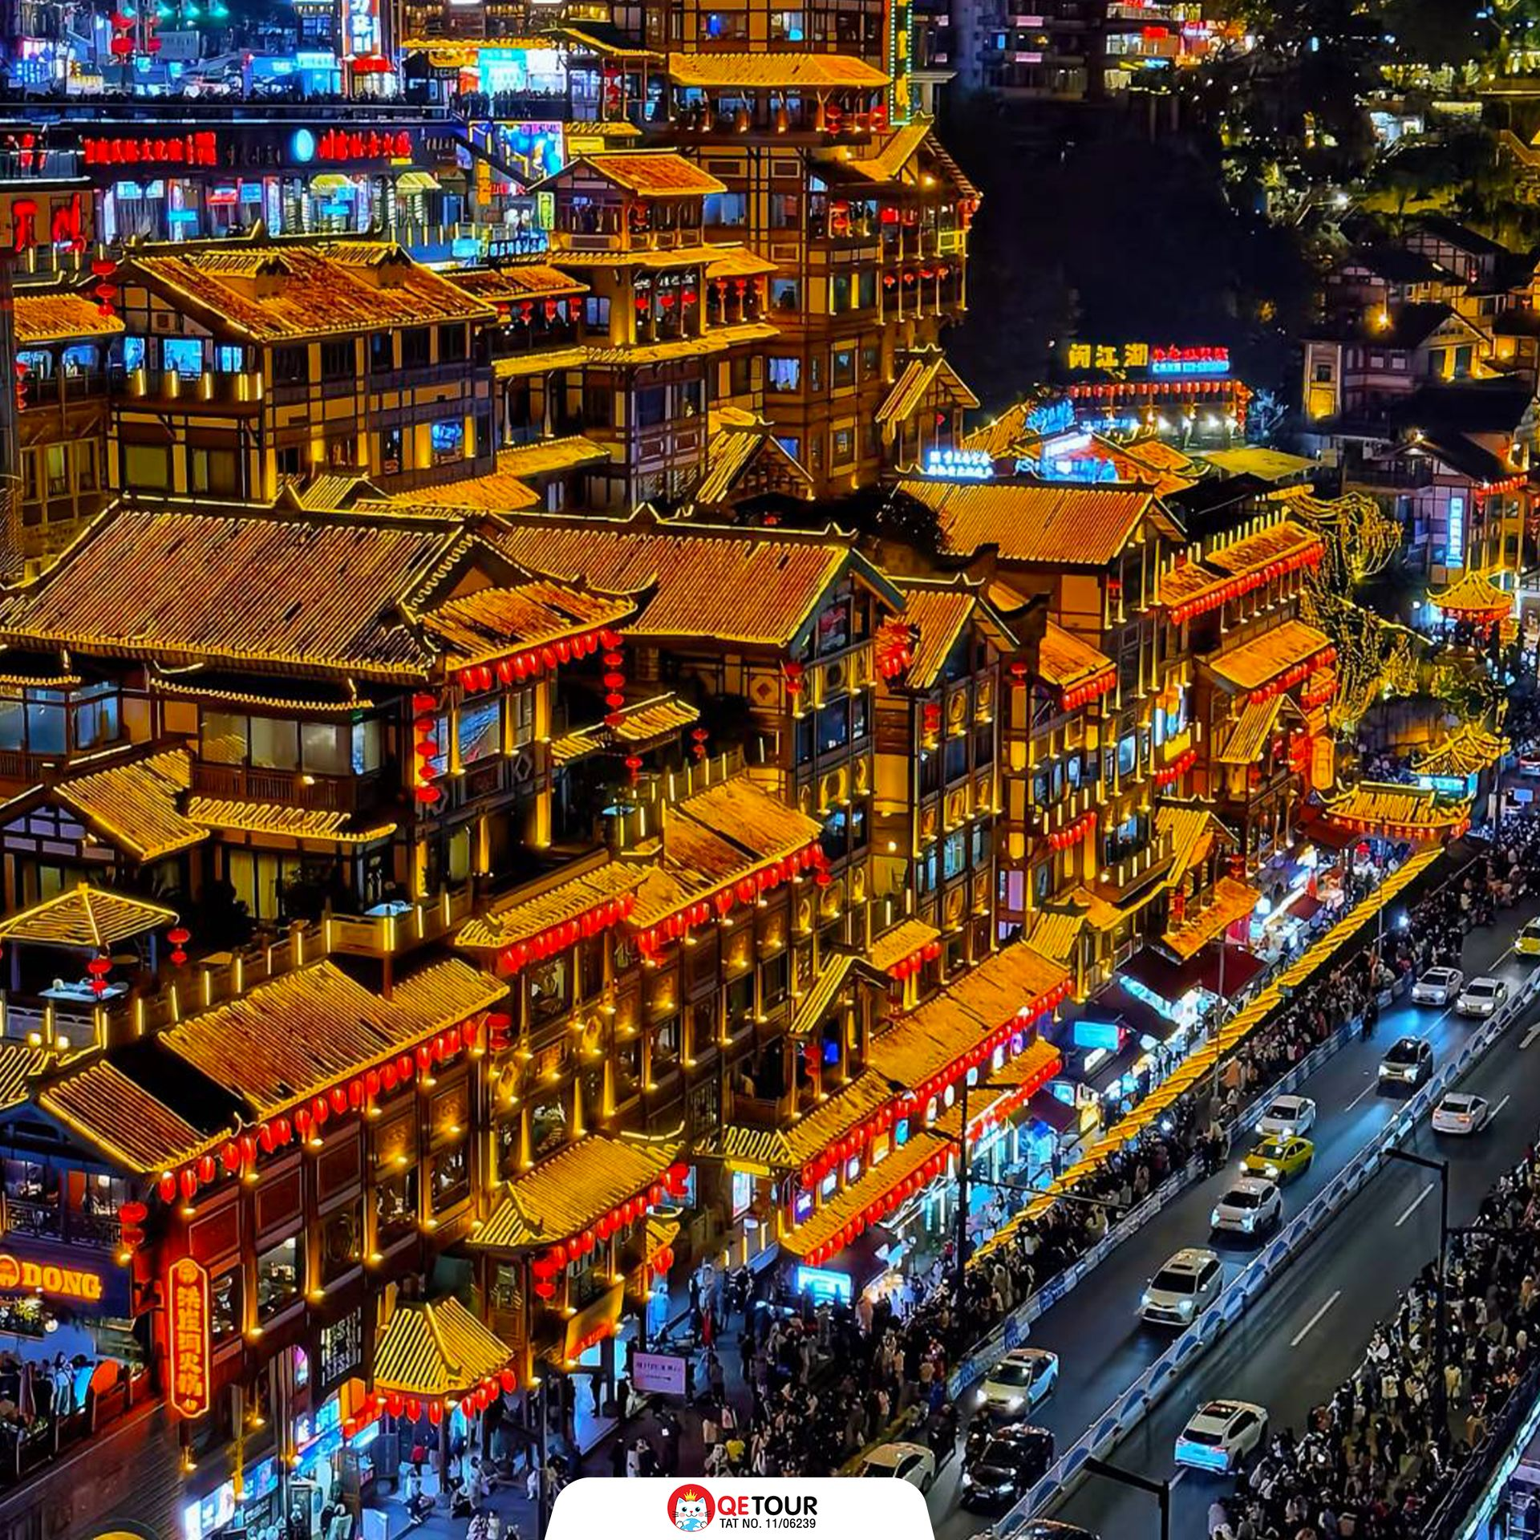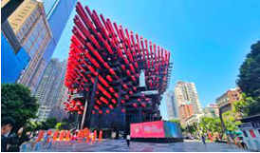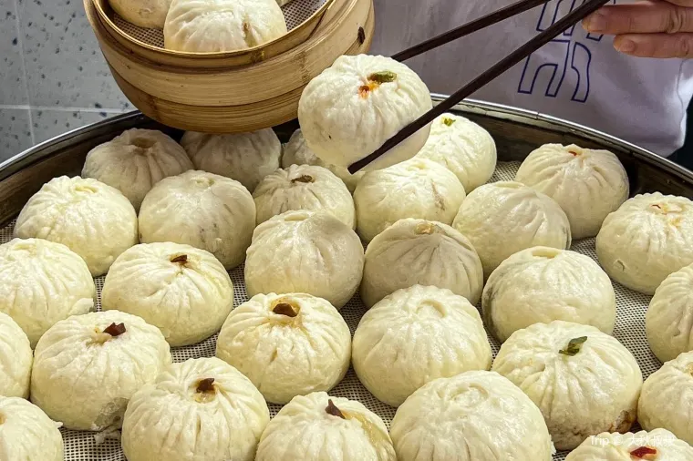

เย็น บริการอาหารเย็น ณ ภัตตาคาร หลังอาหารนำท่านเข้าสู่ที่พัก HOLIDAY INN & SUITES CHONGQING NANAN 4* หรือเทียบเท่า

วันที่สี่ วัดหลัวฮั่น - มุมลับ Chongqing Circle - หลงเหมินฮ่าว - ถนนเซี่ยเฮ่าหลี่ - จัตุรัสเฉาเทียนเหมิน
เช้า บริการอาหารเช้า ณ ห้องอาหารของที่พัก หลังอาหารนำท่านเดินทางสู่ วัดหลัวฮั่น (Luohan Temple) หรือ วัดพระอรหันต์ เป็นวัดพุทธเก่าแก่อายุกว่า 1,000 ปี ตั้งอยู่ใจกลางย่านธุรกิจ ของนครฉงชิ่ง ไฮไลต์คือทัศนียภาพที่ตัดกันอย่างสุดขั้ว ระหว่างสถาปัตยกรรมจีนโบราณสีเหลืองอร่าม และตึกระฟ้าสมัยใหม่ที่ตั้งตระหง่านโอบล้อม คนท้องถิ่นมีความเชื่อว่าศักดิ์สิทธิ์ ผู้คนนิยมมาขอพรเรื่องความรัก สุขภาพ การงาน ฯลฯ
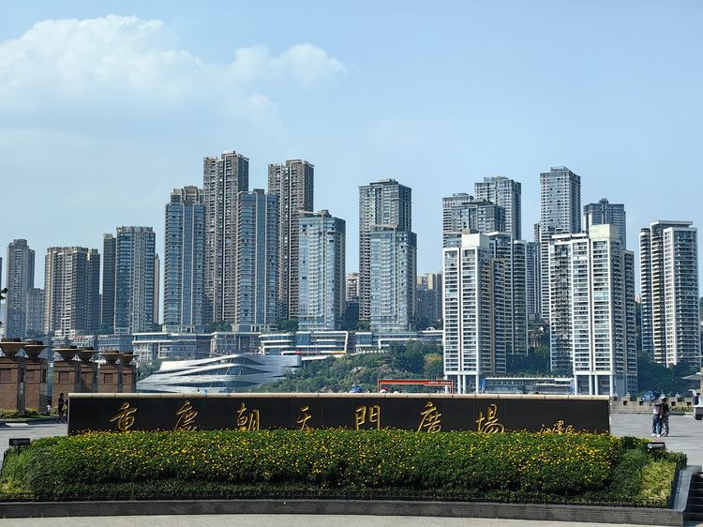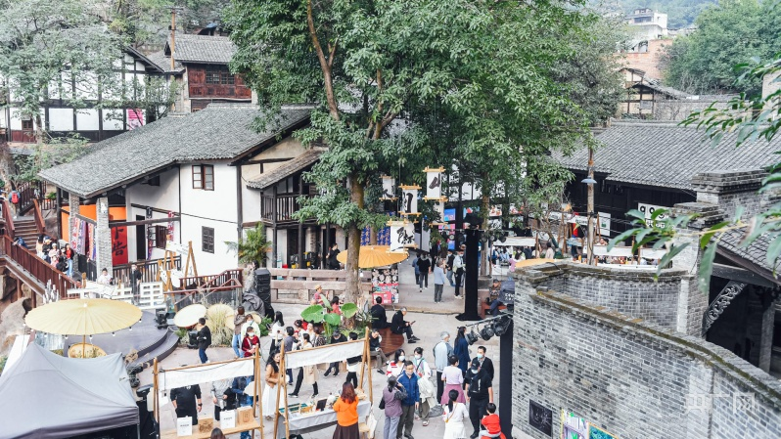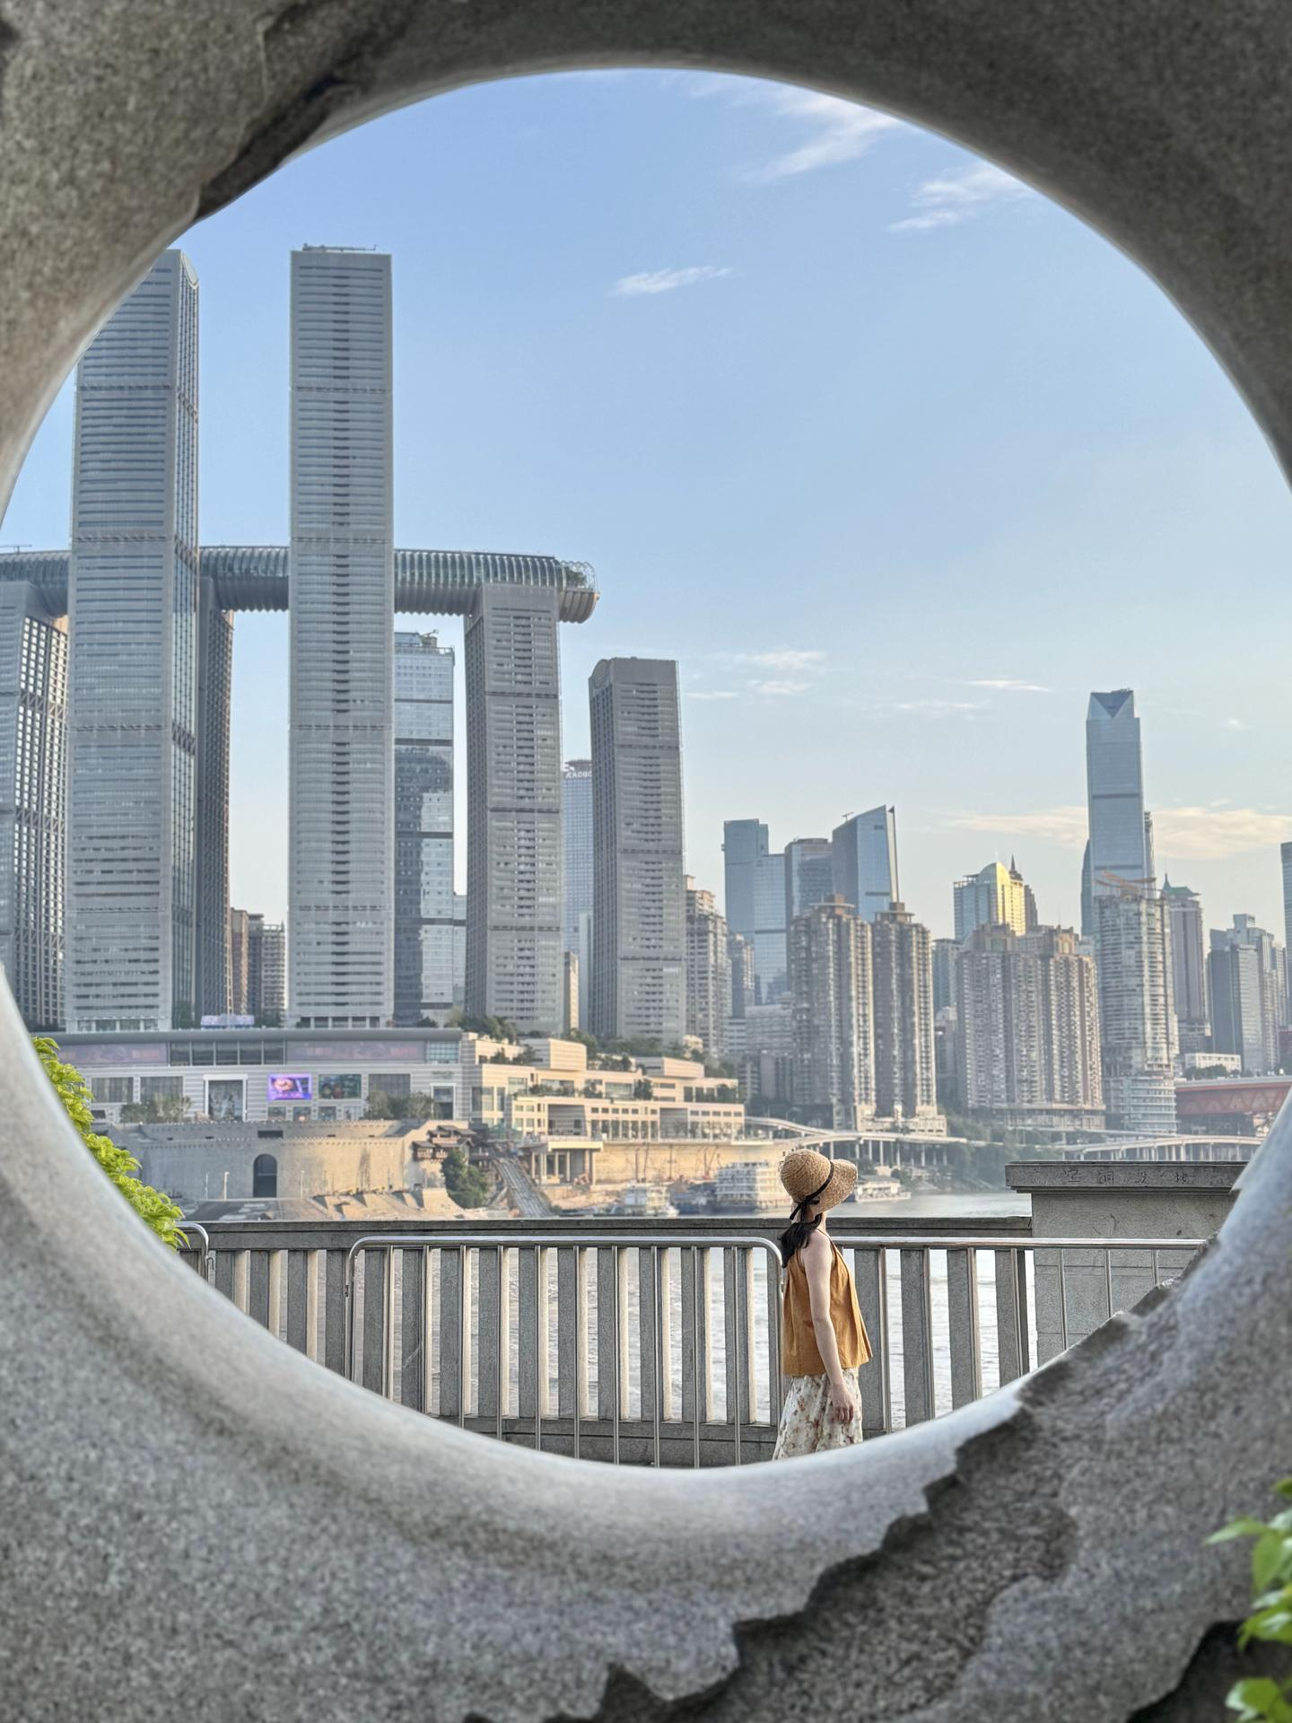จากนั้นนำท่านไปยังมุมลับ Chongqing Circle เป็นประติมากรรมหินรูปวงแหวนขนาดยักษ์ริมแม่น้ำแยงซี ออกแบบโดยสถาปนิกชาวอิตาลี ทำหน้าที่เสมือน "กรอบรูป" ขนาดใหญ่ใจกลางเมือง จุดเด่นคือการถ่ายภาพลอดวงแหวนออกไปเพื่อเป็นฉากหลังของตึกสูงระฟ้าและจุดบรรจบของแม่น้ำ
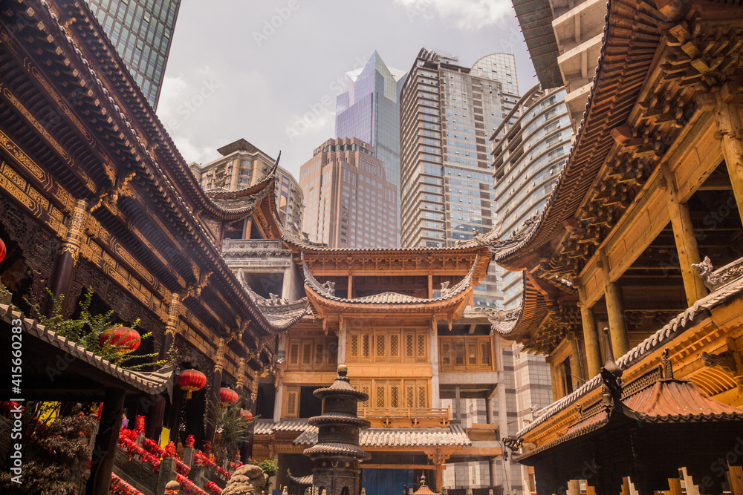
กลางวัน บริการอาหารกลางวัน ณ ภัตตาคาร หลังอาหารนำท่านเดินทางไปยังถนนโบราณหลงเหมินฮ่าว (Longmenhao Old Street) ย่านประวัติศาสตร์ริมแม่น้ำแยงซีในเขตหนานอัน เมืองฉงชิ่ง โดดเด่นด้วยสถาปัตยกรรมผสมผสานจีน-ตะวันตกที่เรียงรายตามไหล่เขา เป็นจุดชมวิวแม่น้ำและแสงสีเมืองที่สวยงามคลาสสิก เต็มไปด้วยคาเฟ่ ร้านอาหาร และมุมถ่ายรูปมากมาย และเดินเล่นต่อที่ถนนเซี่ยเฮ่าหลี่ (Xiahaoli)
ย่านเมืองเก่าโบราณบนเนินเขาในเขตหนานอาน นครฉงชิ่ง ได้รับการขนานนามว่าเป็น "จิ่วเฟิ่นเวอร์ชั่นฉงชิ่ง" โดดเด่นด้วยการผสมผสานระหว่างสถาปัตยกรรมยุคเก่าและไลฟ์สไตล์สุดฮิป เต็มไปด้วยคาเฟ่ลับ ร้านงานอาร์ต และจุดชมวิวแม่น้ำแยงซีเกียง จากนั้นนำท่านไปจัตุรัสเฉาเทียนเหมิน (Chaotianmen Square) เป็นแลนด์มาร์กสำคัญของมหานครฉงชิ่ง ประเทศจีน ตั้งอยู่บริเวณจุดบรรจบกันของแม่น้ำแยงซีและแม่น้ำเจียหลิง โดดเด่นด้วยวิวพาโนรามาของสายน้ำสองสีและสถาปัตยกรรมสุดอลังการ
เย็น บริการอาหารเย็น ณ ภัตตาคาร หลังอาหารนำท่านเข้าสู่ที่พัก HOLIDAY INN & SUITES CHONGQING NANAN 4* หรือเทียบเท่า

วันที่ห้า ชมรถไฟทะลุตึก - ตึกขุยซิง - นั่งรถไฟความเร็วสูง(ฉงชิ่ง) - เฉิงตู - ถนนคนเดินชุนซี -
แพนด้ายักษ์ปีนตึก (IFS)
เช้า บริการอาหารเช้า ณ ห้องอาหารของที่พัก นำท่านชมรถไฟทะลุตึก ในฉงชิ่งซึ่งสามารถผ่านอาคารที่อยู่อาศัยได้กลายเป็นสถานที่เช็คอินที่มีชื่อเสียงทางออนไลน์ ผู้ออกแบบการสร้างอาคารและสถานีรถไฟฟ้ารางเบานี้จะแยกออกจากตัวอาคารของอาคารพักอาศัยซึ่งจะไม่ทำให้เกิดการสั่นสะเทือนและไม่ส่งเสียงรบกวนเข้าสู่ตัวบ้านของผู้อยู่อาศัยผ่านทางตัวอาคาร การออกแบบรถไฟฟ้ารางเบาจะอยู่ที่ชั้น 6-8 ร้านค้าด้านล่างชั้น 6 และที่อยู่อาศัยเหนือชั้น 8 จึง ไม่มีผลกระทบต่อการอยู่อาศัยของประชาชน ตอนนี้รถไฟฟ้ารางเบานี้ได้กลายเป็นอาคารที่เป็นจุดสังเกตในฉงชิ่ง เมื่อผู้คนเดินทางไปฉงชิ่ง พวกเขาไม่เพียงจำได้ว่าต้องกินหม้อไฟและบะหมี่ฉงชิ่งเท่านั้น แต่ยังได้สัมผัสกับการจราจรมหัศจรรย์ของฉงชิ่งอีกด้วย นำท่านชม ตึกขุยซิง (Kuixing Tower หรือ Kuixinglou ) เป็นแลนด์มาร์คสำคัญในฉงชิ่งที่สะท้อนถึงฉายา "เมือง 8 มิติ" (8D Magic City) ตึกที่ไม่รู้ว่าเรายืนอยู่ชั้นไหน เดินเข้ามาเหมือนอยู่ชั้นล่าง แต่จริงๆ คืออยู่ชั้น 22 มองเห็นยอดตึกรอบๆ พร้อมกับวิวสูง Kuixinglou หรือเรียกว่า “ไคว่ชิงโหล” จะเชื่อมกับทางเดินสะพานลอยฟ้าไปยังอีกตึกด้านหนึ่ง เหมือนตึกสร้างบนที่ลาดเชิงเขาตามภูมิประเทศ ทำให้ทางเข้าอยู่บนพื้นชั้น 1 แต่เมื่อเดินไปทางเชื่อมสะพานลอยฟ้าพาไปสู่ชั้น 22 ของอาคารฝั่งตรงข้าม ให้ความรู้สึกแปลกประหลาดใจมาก ที่นี่ยังเป็นจุดถ่ายรูปและจุดชมวิวสุดฮิตของฉงชิ่งอีกด้วย
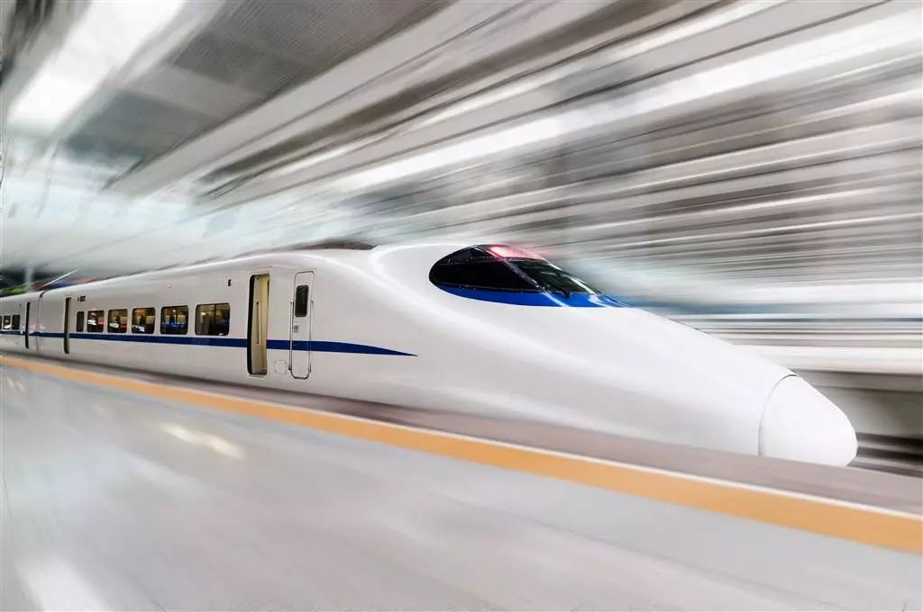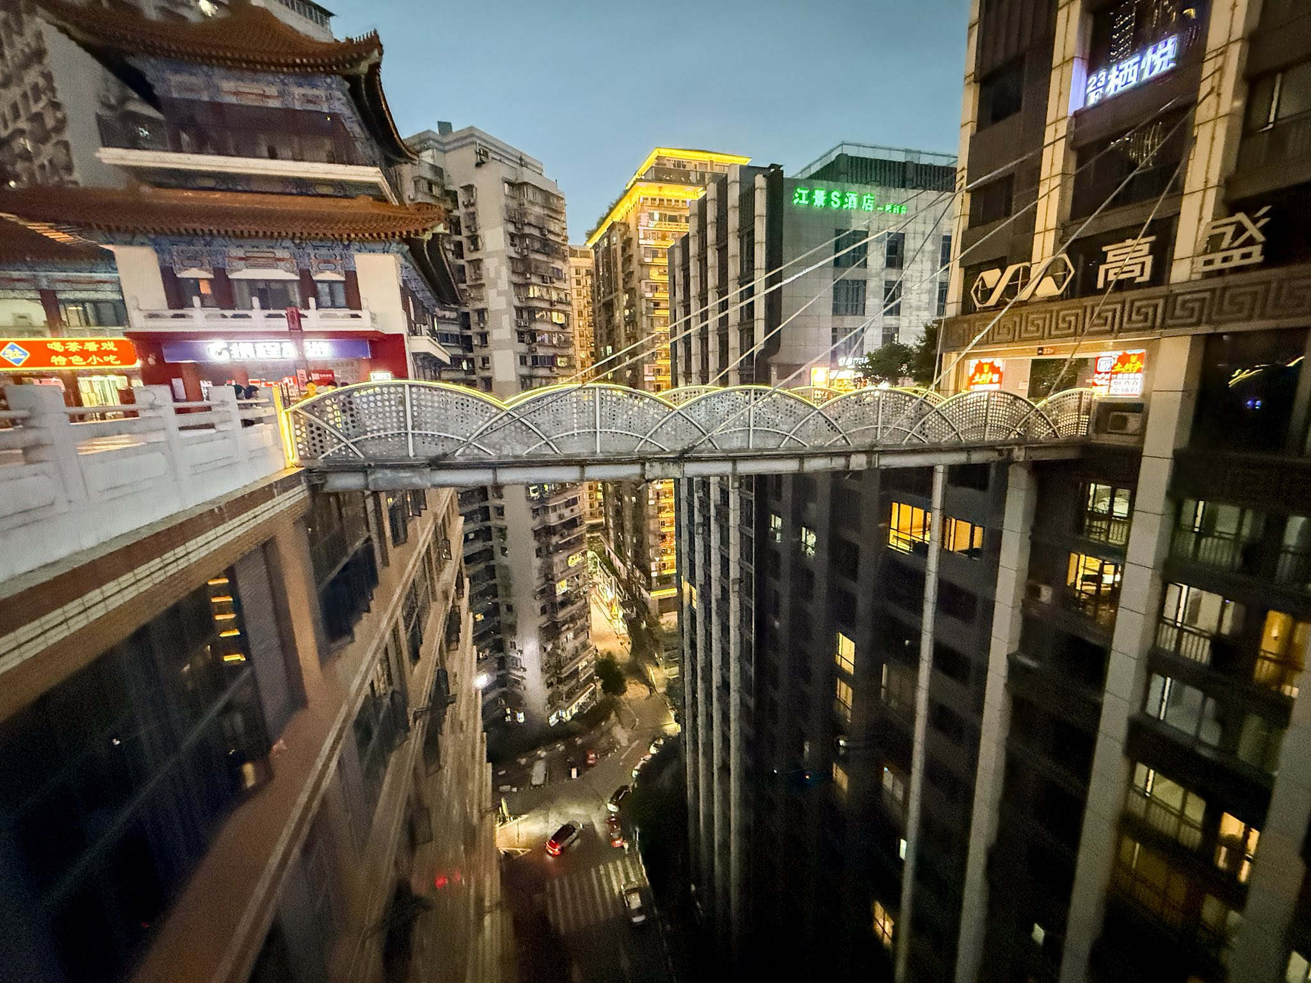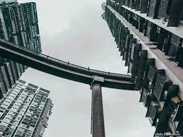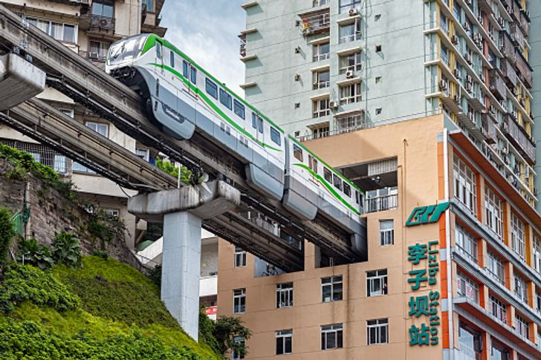กลางวัน บริการอาหารกลางวัน ณ ภัตตาคาร หลังอาหารนำท่านเดินทางสู่สถานีรถไฟความเร็วสูงเมืองฉงชิ่ง เพื่อเดินทางสู่เฉิงตู
**ห้ามนำไฟแช็ค มีดพก กรรไกรตัดเล็บ หรือของมีคมทุกชนิด และสเปรย์ที่มีสัญลักษณ์หัวกะโหลกไขว้
ขึ้นรถไฟความเร็วโดยเด็ดขาด**
**เพราะอาจถูกยึดได้ ทางบริษัทฯขอสงวนสิทธิ์จะไม่รับผิดชอบใดๆทั้งสิ้นหากท่านถูกยึด**
จากนั้นนำท่านเดินทางสู่ ถนนคนเดินชุนซี ให้ท่านได้อิสระเลือกซื้อสินค้าต่าง ๆ มากมาย ทั้งแบรนด์ต่างประเทศ และในประเทศ อาทิ เสื้อผ้า, รองเท้า, เครื่องหนังกระเป๋าเดินทาง, นาฬิกา, เกมส์, ของที่ระลึกต่างๆ ตามอัธยาศัย ชมจุดเช็คอินแพนด้ายักษ์ (IFS BUILDING) เป็นแพนด้าที่อ้วนน่ารักกำลังป่ายปีนตึก เป็นประติมากรรมแพนด้ายักษ์แขวนอยู่บนอาคาร IFS ในใจกลางเมืองเฉิงตู
เย็น บริการอาหารเย็น ณ ภัตตาคาร หลังอาหารนำท่านเข้าสู่ที่พัก ECHENG HOTEL 4* หรือเทียบเท่า
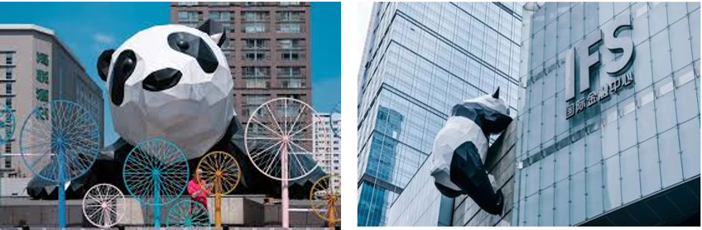

วันที่หก ซอยแคบ ซอยกว้าง - สนามบินสุวรรณภูมิ
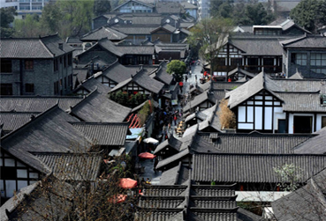เช้า บริการอาหารเช้า ณ ห้องอาหารของที่พัก หลังอาหารนำท่านเดินทางสู่ถนนคนเดินควานจ๋าย (Kuanxiangzi Alley) หรือในชื่อภาษาไทยจะถูกแปลออกมาว่า "ถนนซอยกว้างซอยแคบ" โดยที่เป็นหนึ่งในสถานที่แหล่งท่องเที่ยวที่มีความนิยมสูงอย่างมาก ทั้งชาวจีน และชาวต่างชาตินิยมมาเดินเที่ยวเล่น มีความเป็นวัฒนธรรมจีนที่ผสมผสานกับความทันสมัยของเมืองเฉิงตู
กลางวัน บริการอาหารกลางวัน ณ ภัตตาคาร หลังอาหารนำท่านเดินทางสู่สนามบินเทียนฟู่
15.55 น. ออกเดินทางสู่ประเทศไทย โดยสายการบินไทย[TG] เที่ยวบินที่ TG619
18.00 น. เดินทางถึงสนามบินสุวรรณภูมิ(ประเทศไทย) โดยสวัสดิภาพ

อัตราค่าบริการ เฉิงตู อานเย่ ฉงชิ่ง 6 วัน 5 คืน
ไม่เข้าร้าน
วันเดินทาง(6วัน5คืน) | ราคาต่อท่าน  (พักห้องคู่) | พักเดี่ยว
วันที่ 11-16 , 20-25 สิงหาคม 69 | 36,900 | 5,000
วันที่ 3-8 , 17-22 กันยายน 69 | 36,900 | 5,000
วันที่ 16-21 , 22-27 , 23-28 ตุลาคม 69 (คอนเฟิร์ม) | 38,900 | 5,000
วันที่ 30 ตุลาคม - 4 พฤศจิกายน 69 (คอนเฟิร์ม) | 38,900 | 5,000
วันที่ 31 ตุลาคม - 5 พฤศจิกายน 69 (คอนเฟิร์ม) | 38,900 | 5,000
วันที่ 12-17 , 25-30 พฤศจิกายน 69 | 36,900 | 5,000
วันที่ 3-8 , 17-22 ธันวาคม 69 | 36,900 | 5,000
วันที่ 28 ธันวาคม 69 – 02 มกราคม 70 (คอนเฟิร์ม) | 37,900 | 5,000
วันที่ 7-12 , 21-26 มกราคม 70 | 36,900 | 5,000
วันที่ 18-23 กุมภาพันธ์ 70 | 36,900 | 5,000
วันที่ 4-9 , 25-30 มีนาคม 70 | 36,900 | 5,000
บริษัทขอสงวนสิทธิ์ในการจัดกรุ๊ปออกเดินทางจำนวนผู้เดินทางขั้นต่ำ 15 ท่าน
*** หมายเหตุ ราคาดังกล่าวอาจมีการเปลี่ยนแปลงได้ตามความเหมาะสมของช่วงเวลา
เทศกาล และตั๋วเครื่องบิน ในกรณีที่ไม่ถึง 15 ท่าน บริษัทขอสงวนสิทธิ์โดยไม่มีหัวหน้าทัวร์

อัตรานี้รวม
ค่าตั๋วเครื่องบินชั้นทัศนาจร ไป-กลับ (ตามกรุ๊ป) **น้ำหนักกระเป๋าสัมภาระท่านละไม่เกิน 23 กิโลกรัม / ท่าน / 1 ชิ้น
ค่าที่พัก 2 ท่าน ต่อ 1 ห้องคู่ ค่าโรงแรมที่พักตามรายการที่ระบุ
ค่าเข้าชมสถานที่ต่างๆ ตามรายการที่ระบุ ค่าอาหารและเครื่องดื่มตามรายการที่ระบุ
ค่ารถรับส่งและระหว่างนำเที่ยวตามรายการที่ระบุ ค่าภาษีสนามบินทุกแห่งที่มี
ค่าประกันอุบัติเหตุระหว่างการเดินทาง ท่านละไม่เกิน 1,000,000 บาท ทั้งนี้ย่อมอยู่ในข้อจำกัดที่มีการตกลงไว้กับบริษัทประกันชีวิต

อัตรานี้ไม่รวม
ค่าวีซ่า (กรณียกเลิกวีซ่า)
กระเป๋าเดินทางในกรณีที่น้ำหนักเกินกว่าที่สายการบินกำหนด
ค่าทำหนังสือเดินทาง (Passport)
ค่าทิปไกด์ คนขับรถ และหัวหน้าทัวร์
ค่าทิปไกด์ท้องถิ่น วันละ 10 หยวนต่อวันต่อคน ค่าทิปคนขับรถวันละ 10 หยวนต่อวันต่อคน
ค่าทิปหัวหน้าทัวร์ไทย 10 หยวนต่อวันต่อคน
ค่าใช้จ่ายส่วนตัวนอกเหนือจากรายการ เช่น ค่าเครื่องดื่ม, ค่าอาหารที่สั่งเพิ่มเอง, ค่าโทรศัพท์, ค่าซักรีด ฯลฯ
ค่าอาหารที่ไม่ได้ระบุไว้ในรายการ
ค่าทำใบอนุญาตที่กลับเข้าประเทศของคนต่างชาติหรือคนต่างด้าว
ค่าภาษีมูลค่าเพิ่ม 7%(กรณีต้องการใบกำกับภาษี) และค่าภาษีบริการหัก ณ ที่จ่าย 3%

สำรองที่นั่ง

ชำระเงินมัดจำ ท่านละ 15,000 บาท พร้อมแจ้งชื่อเป็นภาษาอังกฤษตามหนังสือเดินทาง
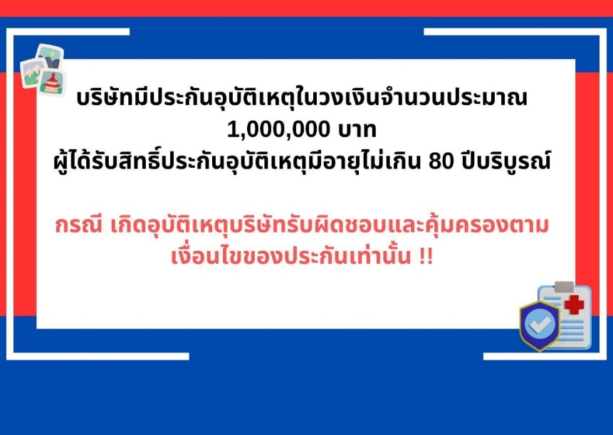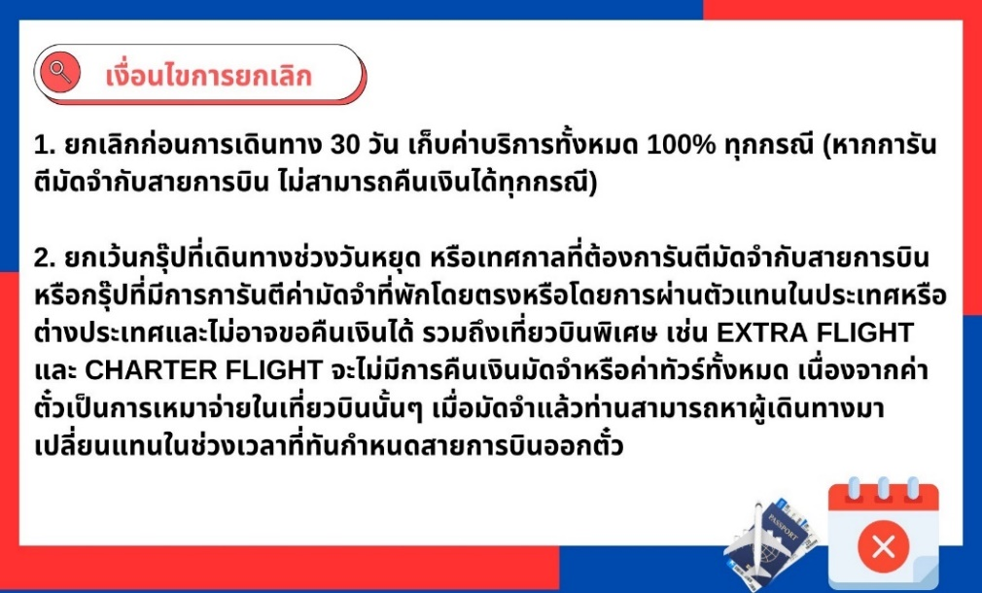ส่วนที่เหลือชำระทั้งหมดก่อนการเดินทาง 20 วัน
